بسم الله الرحمن الرحيم
مهارات كتابة إدارية
د.حمزة الصمادي

المحاضرة الرابعه
الوحدة الثالثة
أنواع التقارير الإدارية والفنية

أنواع الاتصال من حيث درجة رسميته:
- الاتصال ضمن المؤسسة نوعين :
- اتصال رسمي : وهو الاتصال الذي يتم بين المستويات الإدارية المختلفة في هيئة أو مؤسسة ويعتمد على الخطابات او المذكرات او التقارير.
- اتصال غير رسمي: وهو الاتصال الذي يتم التفاعل فيه بطريقة غير رسمية بين العاملين بتبادل المعلومات والأفكار او وجهات النظر.
أنواع الاتصال من حيث اتجاهه :
- الاتصال الهابط: وهو الاتصال من اعلى الى اسفل وهو الذي يتم بين الإدارة العليا وأعضاء الإدارة الوسطى وبين هؤلاء ورجال الإدارة المباشره او المشرفين وبين الاخرين والعاملين في مستوى التنفيذ ومن اهم وسائل الاتصال الهابط :
( التوجيهات , المعلومات , الأوامر , القرارات )
- الاتصال الصاعد: وهو الذي نبدأ فيه عملية التفاعل من المرؤوسين لتتجه الى المستويات الإدارية العليا ومن وسائل الاتصال الصاعد:
( التقايرير , المذكرات ,الشكاوي , الاقتراحات ,الأبحاث )
- الاتصال الصاعد الهابط: وهو الاتصال الذي يسير فيه التفاعل في اتجاهين
- الاتصال الافقي: هو الاتصال بين افراد المؤسسة ممن هم على نفس المستوى التنظيمي , وتزداد الحاجة للتواصل الافقي بازدياد تماسك المؤسسة وازدياد التعاون والتنسيق بين العاملين وهو يتيح الفرصه لتبادل المعلومات واثرائها , والاتصال الافقي له عدة وظائف منها :
- التنسيق بين الافراد والاقسام المختلفة وتبادل المعلومات .
- حل المشكلات من خلال التواصل المباشر بين المرؤوسين دون الحاجه لتدخل المستويات القيادية العليا .
- توفير المناخ النفسي الذي ينتج عن طريق التواصل بين المرؤوسين .
أهمية التقارير الأدارية :
- زيادة عمليات التخطيط الإداري.
- تسهيل عملية التنسيق مع الجهات الأخرى.
- تيسير عملية المتابعة والرقابة مع جميع الجهات .
- توفير تغذية راجعه من الجهات الأخرى.
- وسيلة للاتصال بين المستويات الإدارية الأعلى والادنى لخدمة وظائف الإدارة .
تصنيف التقرير :
التقرير ذات أنواع متعدده ويمكن تصنيف التقارير حسب :
- طبيعة التقرير.
- الغرض من استخدام التقرير .
- مصدر التقارير .
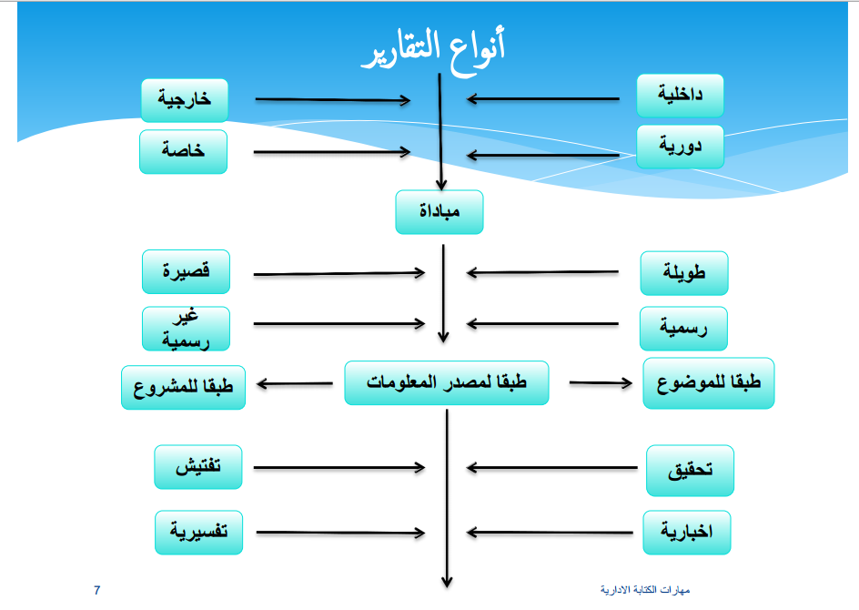
- توقيت التقرير.
- التقارير الداخلية والخارجية:
ممكن تصنيف التقارير حسب اتجاه حركتها اما داخل المؤسسة او خارجها الى تقارير داخلية وخارجية:
التقارير الداخلية: هي التقارير التي يستقبلها افراد داخل الهيكل التنظيمي للمؤسسة وتكون ضمن الاتجاهات التالية: الاتجاه الصاعد او الاتجاه الهابط او الاتجاه الافقي , لذلك تكون هذه التقارير الداخلية صاعدة او هابطة او افقية الحركة .
التقارير الخارجية:
- عادة ماتكون من الإدارات العليا في الشركة الى الإدارات العليا في الشركات او المؤسسات الأخرى.
- يمكن ان تفوض الإدارات العليا الإدارات في المستوى المتوسط صلاحية الاتصال مع المنظمات او الشركات الخارجية .
- غالبا مايمنع الاتصال الخارجي للمستوى التشغيلي الا من خلال الإدارات المتوسطه والعليا .
- التقارير الدورية والتقارير الغير دورية :
التقارير الدورية : هي تلك التي تعد على فترات منظمة بهدف ضمان تدفق مستمر من المعلومات في فترات زمنية ثابته , ومن امثلة هذه التقارير :
- تقارير سوق المال او البورصة التي تعد كل ساعه .
- تقارير المبيعات اليومية.
- تقارير المصروفات الأسبوعية .
- تقارير الإنتاج الشهرية.
- التقارير الربع سنوية عن نشاط اللجان .
- التقارير السنويه عن الميزانية.
التقارير الغير دورية: وهي التي تكون على فترات زمنية غير ثابته وتختلف من تقرير لاخر, وعادة مايرتبط مثل هذه التقارير بوقوه أحداث معينة ,مثل وصول رصيد المخزون لأحد الأصناف الهامه الى مستوى معين , او حدوث عطل مفاجئ لاحدى الالات على خط الإنتاج .
وتسمى هذه التقارير أحيانا بالتقارير الخاصه او التقارير الاستثنائية باعتبارها ترتبط بامور غير عادية او نادرة الوقوع وتمثل مشكلة لاحد الأنشطة الرئيسية للمنشأة وتتطلب اتخاذ إجراءات خاصه أيضا او استثنائية وقد تصدر تقارير عن بعض الموضوعات تجمع بين الصفتين معا .
- التقارير الغير دورية : لا ترتبط التقارير الغير دورية بموعد صدور محدد كالتقارير الدورية بل بحدث معين.
- التقارير الدورية مرتبطة بانقضاء زمن وتتعلق بما حدث خلال هذا الزمن .
- التقارير الغير دورية : مرتبطة بحدث خاص وتتعلق بتفاصيله ومعطياته .
- تقارير المبادأة : هي التقارير التي يتطوع الموظف لإعدادها دون ان تطلب منه ,ويكون السبب الأساسي لتطوع الموظف هو احساسه بالانتماء لمئسسة او شعوره بالرغبة في احداث تغيير يخدم المصلحة العامة للمؤسسة او موظفيها.
بعض المواضيع التي قد يتناولها تقرير المبادأة:
- المساعدة على زيادة جودة المنتج او الخدمة.
- التقليل من الانفاق.
- تحسين ظروف السلامة.
- التقارير الطويلة والتقارير القصيرة :
- مسألة تصنيف التقارير حسب الحجم واعتبار التقرير طويلا او قصيرا هي مسألة نسبية وتعتمد بشكل أساسي على توقعات جمهور التقرير.
- بشكل عام كلما تعقد تركيب التقرير ةزادت النقاط التي يتناولها والتفصيل الذي يزوده كلما اعتبر تقريرا طويلا .
- التقارير الرسمية والتقارير غير الرسمية:
- تصنيف التقرير كتقرير رسمي او غير رسمي يعتمد على توثيقه في السجلات الرسمية فبعض التقارير تحفظ وتوثق في أرشيف المؤسسة ويمكن الرجوع اليها حتى بعد فترات طويلة من الزمن وبعضها تختفي لزوال سبب بقائها او عدم الحاجه لها.
- اما التقرير غير الرسمي مثل التقرير المكتوب لزميل عمل او التقرير المطلوب اعداده في فتره وتجدر الإشارة الى ان وصف التقرير بانه غير رسمي لا يعني مطلقا عدم الاهتمام باعداده.
- تصنيف التقارير حسب الموضوع ومصدر المعلومات : من اكثر الطرق المستخدمة في تصنيف التقرير شيوعا هو التصنيف حسب موضوع التقرير ومن أمثلة هذه التقارير :
- التقارير الهندسية .
- التقارير المالية.
- تقارير الموارد البشرية.
- تقارير التكلفة .
- تقارير الميزانية .
كما يمكن تصنيف التقارير حسب مصدر معلومات التقرير الى :
- التقارير الميدانية ( والتي يكون موقع العمل فيها هو المصدر الرئيس للمعلومات )
- التقارير المعملية ( وفيها تكون التجارب العملية هي مصدر المعلومات )
- تقارير المقابلات ( وتعد باستخدام معلومات يتم الحصول عليها عن طريق توجية الأسئلة)
- التقارير المكتبية (وهي التي تعتمد على استخدام المكتبة للحصول على المعلومات اللازمة)
- تقارير المشروع:
- وهذه التقارير يتم اعدادها لبيان تطور العمل في مشروع معين , فمثلا عند انشاء احد المشروعات عادة يكلف مجموعة من الافراد ببحث إمكانية تنفيذ هذا المشروع بعد اجراء الدراسات اللازمة تقوم هذه المجموعة باعداد تقرير اولي يوضح كيفية الاعداد للمشروع حتى يمكن ان يحقق الهدف المحدد له.
- وكذلك كيفية اختيار وتدريب الافراد الذين سيعهد اليهم بتنفيذ المشروع وبعد ذلك تقوم هذه المجموعة باعداد تقارير دورية عن تقديم العمل في المشروع وغالبا ماتقوم هذه المجموعة باعداد تقرير نهائي يوضح النتائج النهائية للعمل في المشروع.
- أيضا يتناول أمور متعلقة بإنجاز هذا المشروع كالتخطيط وخطوات العمل ومستلزمات العمل والمشاكل المتوقعة والطارئة ومدى الإنجاز والنتائج النهائية للمشروع.
- تقارير التحقيق والتفتيش:
- تقارير التحقيق هي نوع من تقارير الاحداث الخاصة حيث يقوم فريق عمل او لجنة بدراسة الحدث الخاص والتحقيق في نفاصيلهومن ثم اعداد تقرير يوضح نتائج التحقيق.
- تقارير التفتيش قد تكون تقارير دورية او خاصةوتقدم معلومات يتوصل لها فرد متخصص او فريق او لجنة من خلال معاينة حقيقية لنشاط معين.
- التقارير الإخبارية والتقارير التفسيرية:
- التقارير الإخبارية : هي التقارير التي تبثها أجهزة الاعلام من اذاعه وتلفزيون وصحافة ومثال على ذلك التقارير السياسية . ويوصف التقرير بانه تقرير اخباري اذا اقتصر على ذكر المعلومات الحقائق ووالتفاصيل المرتبطة بموضوع التقرير .
- التقارير التفسيرية : هي تقارير لا تقتصر على الوصف فقط بل تعقد المقارنة وتعلل الأسباب وتقترح الحلول , ومثال على ذلك (مايقدمه الاخصائي الاجتماعي حول تأخر الطلاب الدراسي , والتقارير الرياضية التي تقارن بين أداء فريقين , او أداء فريق مقارنه بالمواسم السابقة ) , ويوصف التقرير بانه تفسيريا اذا تعدى مرحلة سرد التفاصيل المتعلقة بموضوعه الى مرحلة التفسير وابداء الراي الخاص .
- تقارير الدراسات:
- وهي التقارير التي تعرض نتائج الدراسات التي تجري داخل المنشاه او في البيئة الخارجية وقد يقوم بها افراد من المنشاه او جهات أخرى متخصصه مثل تقرير دراسة الجدوى الاقتصادية لانشاء خط انتاجي جديد بمصنع او تنويع المنتجات , او دخول أسواق جديدة , او اتباع سياسية تسويقية , او ترويجية معينة.
- قد يكون الهدف من الدراسة التعرف على أسباب مشكلة معينة وتحديد انسب الحلول لها .
- عادة ما تتضمن مثل هذه التقارير توصيات او اقتراحات او تحليل لبدائل معينة ودائما ما تتطلب اتخاذ قرار من مستوى اداري اعلى او من جهة مسؤولة.
- تقارير تقييم الأداء:
- وهي التقارير التي تقيم مستوى الأداء قياسا بمعايير موضوعه مسبقا وتهدف هذه التقارير الى الحكم على الكفاءة او إعطاء درجات او تقديرات تعبر عن مستوى الأداء خلال فترى التقييم وعادة ماتكون هناك قواعد لكتابة هذا النوع من التقارير تحدد أسلوب القياس ومقارنة الأداء الفعلي بالمعايير المنطقية لمثل هذا العمل .
- ومن أمثلتها تقارير تقييم أداء الافراد او تقييم أداء إدارات معينة او وحدات نشاط , وقد يترتب عليها اتخاذ قرارات في حالة وجود انحرافات كبيرة , او قدي يكتفي أحيانا بالتوجيه او تصحيح بعض المسارات .
- تقارير الافراد: وهي التقارير التي تتضمن معلومات عن الافراد تمثل الجانب الشخصي والوظيفي للفرد كذلك الجانب السلوكي كما تتضمن معلومات عن نشاطه وانتاجه خلال فترة معينة ومن امثلتها ( التقارير السنوية لتقييم الافراد , وتقارير فترة الاختيار للمعينين الجدد )
- تقارير سابقة التصميم: وتكون في شكل نماذج مطبوعه وعلى كاتب التقرير ان يملا بياناتها وعادة مايترك بها مكان للتعليق او إضافة بيانات ليس لها مدخل بالنموذج , ومن امثلتها: ( تقارير الحقائب المفقودة بالرحلات الجوية ,وتقارير الصيانة الدورية , وتقارير أداء الافراد )

طرق تقديم التقرير:
- تقارير شفهية: تعرض بصورة شفهية في اجتماع سواء منفردة او مع تقارير مكتوبة او معروضة .
- تقارير مكتوبة: تعرض في شكل مكتوب من نسخ ورقية .
- تقارير معروضة: تعرض على وسائل إيضاح حديثة مثل الشفافيات او باستخدام الكمبيوتر وجهاز العرض .
تلخيص : قودي

انتهت المحاضرة

